|  |  |  |  |  |
| --- | --- | --- | --- | --- |
| **EMB00004e70326a** | | **데이터융복합∙소비자리서치 전문 연구기관**  **컨슈머인사이트 보도자료** | | |
| 기관 | 컨슈머인사이트 | | 이메일 | sammy.park@consumerinsight.kr |
| 문의 | 박승표 상무 | | 연락처 | 02) 6004-7661 |
| 배포일 | 2025년 3월 24일(월) 배포 | | 매수 | 총 4매 |

|  |  |  |
| --- | --- | --- |
|  | **■ 제24차(23-24년도) 연례 자동차기획조사 리포트⑪ 비공식 서비스 센터**  **수입차가 국산차보다 ‘카센터’ 많이 간다…이유는?** |  |
|  | **- 카센터에 가는 주된 이유는 국산 '가까워서', 수입은 '저렴해서'**  **- 수입차가 국산차보다 '비공식 센터' 이용률 높아**  **- 국산차보다 2배 비싼 정비**·**수리비 때문에** |  |

○ 수입차가 정비·수리 때 카센터 등 '비공식 정비 센터'를 이용하는 비율이 국산차보다 높았다. 비공식 센터를 이용한 이유도, 만족한 이유도 '저렴한 비용' 때문이었다. 국산차가 단순히 '거리가 가까워서'가 많이 가는 것과 대조적이다.

□ 자동차 리서치 전문기관 컨슈머인사이트가 2001년 시작해 제24차(‘2024년)를 맞은 ‘연례 자동차 기획조사(매년 7월 10만명 대상)’에서 차량 보유자 중 비공식 서비스 센터를 이용한 경험이 있는 2,513명에게 방문 이유, 이용 만족도 등을 묻고 그 결과를 국산·수입차별로 비교했다. ‘비공식 서비스 센터’는 △일반 카센터 △주유소·타이어 정비 네트워크 △보험 회사 지정 체인점 등이며, ‘공식 서비스 센터’는 △제조사 직영 서비스 센터 △지정 정비 공장 △협력 정비 업체가 포함된다. 단 수입차 브랜드는 지정·협력사를 운용하지 않으므로 공식 서비스 센터는 모두 제조사 직영 서비스 센터 이용 경험이다.

**■ 공식 센터 이용 경험, 국산이 수입보다 높아**

○ 지난 1년간 자동차 정비·수리 서비스를 받은 차량 보유자가 이용한 서비스 센터(복수응답)는 ‘공식 서비스 센터’가 89%, ‘비공식 서비스 센터’가 45%였다. 공식 센터 이용 경험이 2배로 많았지만, 비공식 센터도 2명 중 1명꼴로 이용해 자동차 정비 서비스의 한 축으로 자리잡고 있었다.

○ 비공식 센터는 일반 카센터, 주유소·타이어정비 네트워크(스피드메이트, 오토오아시스, T스테이션 등), 보험사 지정 체인점 등 ‘카센터’로 통칭되는 곳들로, 이 중 일반 카센터 비율이 약 70%에 달했다. 흥미로운 부분은 수입차 보유자의 비공식 센터, 즉 카센터 이용률이 국산차 보유자보다 높았던 점이다. 정비 서비스 이용 경험율은 국산차는 공식 센터 89%, 비공식 센터를 50%가 이용했다. 이에 비해 수입차는 각각 70%와 56%로 나타나 상대적으로 비공식 센터를 더 많이 이용했다.

**■ 비공식 센터 가는 이유, 국산차는 거리…수입차는 돈 때문에**

○ 비공식 센터 이용 경험자는 주된 이유(복수응답)로 △거리가 가까워서(40%) △간단한 정비라서(35%) △비용이 저렴해서(33%)를 꼽았는데, 수입차 보유자는 그 중 ‘비용이 저렴해서’(50%)라는 응답이 유난히 많았다. 국산과 수입, 모든 항목을 통틀어 눈에 띄게 높았고, 국산(31%)과의 차이(+19%p)도 현저하게 컸다. 그 다음으로는 ‘수리 품질이 좋아서’(+8%p)와 ‘수리 소요 시간이 짧아서’(+6%p)’ 응답이 국산보다 유의하게 높았다.

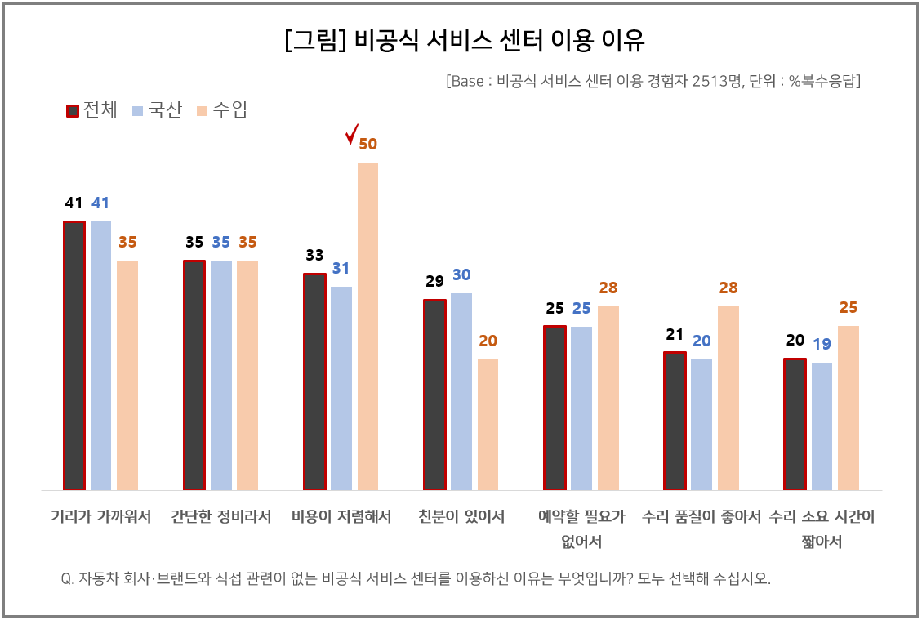

○ ‘AS 프로세스별 소비자 평가’에 따르면 직영 센터에서 수입차의 정비·수리비는 평균 123만원으로 국산차(62만원)의 2배에 달했다(참고. [제24차(23-24년도) 연례 자동차기획조사 리포트 ⑧AS 프로세스](https://www.consumerinsight.co.kr/voc_view.aspx?no=3620&id=pr4_list&PageNo=1&schFlag=0) ’24.11.13). 국산과 수입의 ‘정비·수리 기간’(각각 5.9일, 7.7일)이나 ‘부품 대기 기간’(각각 8.9일, 13.9일) 모두 수입차가 더 길었다. 해외에서 부품을 수급하는 시간이 소요돼 기간도 길고 가격도 비쌀 수밖에 없다.

**■ 이용 만족도는 국산·수입 차이 없어**

○ 수입차의 카센터 이용 만족률(% 만족+매우만족)은 82%로 국산(82%)과 동일하게 높았다. 만족 이유도 앞에 언급한 ‘이용 이유’와 유사한 차이를 보였다. 국산은 ‘편리해서·가까워서’(51%)가, 수입은 ‘수리 비용이 낮아서’(54%)가 제일 높았다. ‘정비·수리 소요 시간(국산 36%, 수입 41%,)과 ‘정비 품질(국산 22%, 수입 30%)’에 대해서도 수입이 국산보다 더 만족했다.

○ 비공식 센터는 일반적으로 인력과 시설 규모가 공식 센터보다 작고 열악하다. 그럼에도 수입차 보유자의 발길이 더 많이 비공식 센터로 이어지고 있고 서비스에도 만족하고 있다. 그 이유는 카센터의 여러 장점도 있지만 무엇보다 ‘저렴한 비용’ 때문이다.

|  |
| --- |
| 컨슈머인사이트는 **비대면조사**에 **효율적**인 대규모 온라인패널을 통해 자동차, 이동통신, 쇼핑/유통, 관광/여행, 금융 등 다양한 산업에서 요구되는 전문적이고 과학적인 리서치 서비스를 제공하고 있습니다. **다양한 빅데이터**를 **패널 리서치 데이터**와 **융복합 연계**하여 데이터의 가치를 높이고 이를 다양한 산업에 적용하는 데 집중하고 있습니다. 특히 최근에는 **100% 모바일 기반**으로 **전국민 표본 대표성**을 가진 **조사 플랫폼 '국대패널'**을 **론칭**하고 **조사업계 누구나 사용할 수 있도록 개방**했습니다. |

이 조사결과는 자동차전문 리서치회사 컨슈머인사이트가 2001년 시작한 표본규모 10만의 초대형 '연례 자동차 기획조사'의 제24차 조사(2024년 7월 실시)로부터 나온 것입니다.

-------------------------------------------------------------------------------------------------------------------

◈ **참고 : 「컨슈머인사이트」 '연례 자동차 기획조사' 개요 :**

「컨슈머인사이트」는 2001년부터 매년 7월 10만명의 자동차 소비자를 대상으로

자동차 연례기획조사(Annual Automobile Syndicated Study)를 아래와 같은 설계로 수행해 오고 있음.

텍스트, 스크린샷, 번호, 폰트이(가) 표시된 사진

AI가 생성한 콘텐츠는 부정확할 수 있습니다.

Copyright ⓒ Consumer Insight. All rights reserved. 이 자료의 저작권은 컨슈머인사이트에 귀속되며 보도 이외의 상업적 목적으로 사용할 수 없습니다.

|  |  |  |
| --- | --- | --- |
| **For-more-Information** | | |
| 박승표 상무 | sammy.park@consumerinsight.kr | 02)6004_7661 |
| 정동운 부장 | [jungdw@consumerinsight.kr](mailto:jungdw@consumerinsight.kr) | 02)6004-7616 |
| 류선영 대리 | ryusy@consumerinsight.kr | 02)6004-7602 |